**Obdrži rezultat!**



**Naredite!**



Pritisnite na zeleno zastavico za pričetek.

**Uporabite kodo!**

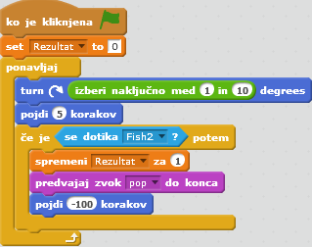

**Pripravite se!**

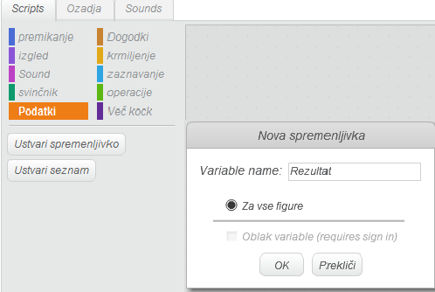

Izberite možnost »Podatki«, nato kliknete na »Ustvari spremenljivko«

Za ime spremenljivke vpišite »Rezultat«in nato kliknite OK.